جمهورية العراق

وزارة التعليم العالي والبحث العلمي

جامعة ميسان

كلية التربية الاساسية

قسم الدراسات العليا/ الماجستير

المناهج وطرائق التدريس العامة

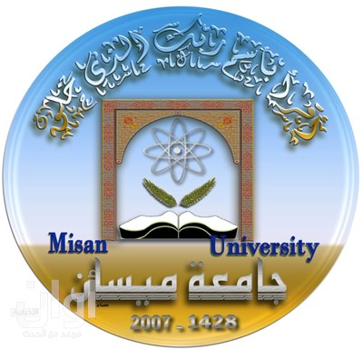

**تقويم محتوى كتاب العلوم للصف الأول المتوسط في العراق في ضوء معايير التوجهات الدولية للرياضيات TIMSS-2015**

**رسالة مقدمة الى**

**مجلس كلية التربية الاساسية / جامعة ميسان كجزء من متطلبات نيل شهادة الماجستير في التربية / المناهج وطرائق التدريس العامة**

**من قبل الباحثة**

**رغد وليد طه ياسين أبو رغيف**

**بأشراف**

**أ.د.أحمد عبد المحسن الموسوي**

**1441ه 2019م**